CR de la réunion du 28 Septembre,
chez Christophe et Anne 19h - 23h

Participant.e.s : Fanny & Guillaume, Audrey & Ludo, Christophe & Anne, Jean-Christophe & Anne-Françoise, Julien, Christian, Annie, Olivier, Damien, Erwan, Emilia, Benoît & Maud, Yohann, Joséphine
absents excusés : Martine, Bruno, Jennifer, Camille
Animation : Ludovic
Prise de CR : Erwan
Relecture : Anne
Distributeur de parole : Joséphine

Prochaine réunion chez X + adresse

Ordre du Jour :
Comment sortir de l'habitat groupé ?

I Synthèse des décisions

- Commission Coordination :
  - se charge d'envoyer un mail rapidement (et régulièrement ensuite) sous la forme d'une lettre d'information pour tenir au courant les membres sympathisants de l'évolution du projet et en particulier du dépôt de l'offre.
  - Doit reprendre le planning et le mettre à jour
- Un we de sociocratie a été décidé, la date est à définir

II Intro
tour de présentation / prénoms et présentation au niveau professionnel

III Point d'avancement des groupes

Commissions | Avancement
informatique | Améliorer le site / remplir les rubriques qui semblent vides  Animation de la liste sympatichoux : comment diffuser de l'information ? Création d'une « lettre d'information » afin de continuer à les informer régulièrement.
coordination | Le planning doit être repris et mis à jour.
accueil | Au taquet !  Tout le monde doit chercher de nouveaux membres.
financier | A rencontré la socgen il y a deux semaines, et nous sommes en attente de l'accord de principe pour l'emprunt.  En attendant, nous continuons le dossier pour l'offre de prêt finale.  En parallèle, nous cherchons des investisseurs privés qui pourraient assurer ce financement.
rapports humains | Pas de nouvelles de Benoit B.?  W-end formation en sociocratie adopté, date à définir.  La charte doit progresser.
juridique | L'offre a été finalisée et remise au notaire, puis transmise aux vendeurs mardi 27 septembre.
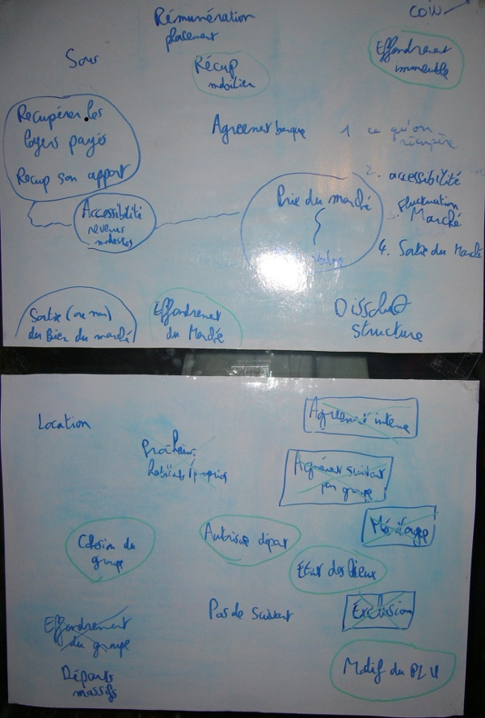  accompagnement technique | Choix des architectes : une seule semble disponible pour nous.  Une idée de concours est envisagée : financer plusieurs architectes qui proposeraient leur projet.
relations extérieures

Les vendeurs seront contactés en direct après le 1er octobre.

IV Sortie de l'habitat groupé

Brainstorming
Comment sortir de l'habitat groupé après y avoir habité ?

Travail en sous-groupes
- Accessibilité
pour tous ?
A des sociétaires seulement ou à des locataires aussi ?
En accession à la propriété ?
Mixité sociale oui, mais pas de mixité « idéologique ».
partage des biens, mise en commun des biens.
dissocier l'apport et les revenus
Ceux qui ont beaucoup peuvent financer d'autres qui ont moins.
Ces critères doivent ils s'appliquer aux adhérents actuels ?
Quelles valeurs souhaite-t-on faire perdurer ? Importance de la charte, charte évolutive.
Peut-on se substituer à l'Etat pour créer un HLM privé ?
Le projet doit d'abord être un projet immobilier, destiné au bien-être de ses cohabitants.
La force du groupe est aussi de faire en sorte que certains sociétaires paient pour tous.
Quel seuil plancher met-on comme bouquet ? Par m² ? Par revenu?
A priori, le groupe souhaite pouvoir accueillir toute personne partageant ses valeurs, y compris aux revenus modestes dans la mesure où cela n'entraine pas de perte financière pour les investisseurs.

Prise de température du groupe sur la proposition suivante :
L'accessibilité financière n'est pas une priorité pour le groupe.
=> 8 pour, 10 mitigés et 1 abstention. Parmi les mitigés, 6 disent vouloir mûrir leur réflexion.

- Que récupère t-on de notre apport et des loyers payés ?
- Récupérer son apport initial, cela signifie récupérer l'argent misé au départ en cash, cela ne pose à priori pas de souci
- Récupérer une part de loyer, cela implique comptabiliser cette part chaque mois pour l'ajouter au capital initial et récupérer le tout après (ne peuvent pas être incluses dans cette part de loyer les charges courantes de type eau, électricité et les intérêts du prêt).
- On se pose la question de la différence entre les gens qui arrivent tôt ou tard dans le projet, car les charges sont à peu près constantes mais le remboursement du prêt varie.

- la fluctuation du marché / plus value
Le premier groupe n'a pas réussi a se prononcer sur le thème "fluctuation du marché" (ne se sentait pas techniquement pertinent) et la question s'est tournée sur le thème "plus-value". Le second groupe a donc lui aussi réfléchi sur le thème "plus-value".

En résumé, nous avons défini schématiquement:
Plus-value (à euro équivalent) = prix de vente - (prix d'achat + frais de travaux)

Les notions qui influent la plus-value sont:
- les travaux ( isolation, système de chauffage et travaux d'aspect général)
- le voisinage (attirance du quartier, accessibilité)
- l'inflation (ou déflation) monétaire
- l'inflation (ou déflation) du marché

- sortir le bien du marché
Sortir le bien du marché, ce serait :
- assurer que le bien, dans son ensemble, ne puisse être revendu et qu'ainsi le projet perdure, survive à ses membres.
Cela n'empêcherait pas les membres d'en partir, d'en revendre leurs "parts" mais le bien, dans son ensemble, ne pourrait être vendu.
Olivier rajoute après une nuit qui, comme chacun sait, porte conseil :
- assurer que la structure juridique choisie ne puisse vendre le bien
Après cette petite "définition", nos discussions ont très vite débouchées sur les notions de plus-value et de prix du marché.
sans lien, cause, conséquence ?..

